B U D D Y B O O K
H E R S T E L L E N

Ein Buddy Book ist eine Lernhilfe. Hier werden die wichtigsten
Lerninhalte zusammengefasst. Hierbei lernt man zwischen Wichtigem und Unwichtigem zu unterscheiden sowie Lernstoff in eigenen Worten zusammenzufassen.
F A L T – A N L E I T U N G

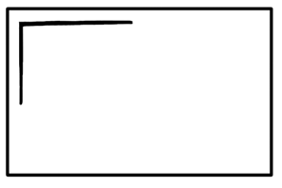 | 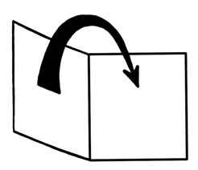 | 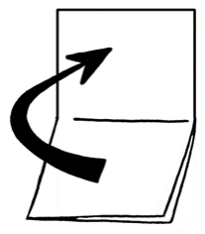
- Der Ausgangspunkt ist ein DIN-A4-Blatt. | - Das Blatt wird an den kurzen Seiten aufeinandergelegt und gut mit dem Fingernagel ausgestrichen (= DIN-A5). | - Der gleiche Faltvorgang wird wiederholt, so entsteht ein DIN-A6- Format.
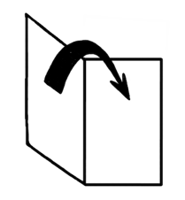 | 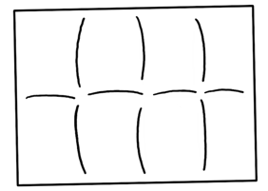 | 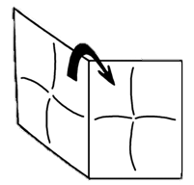
- Nun wiederholt man erneut, es entsteht ein  DIN-A7-Format. | - Danach wird das Blatt vollständig geöffnet und glatt gestrichen. | - Nun wird Schritt 2 nochmals gemacht  (= DIN-A5-Blatt).
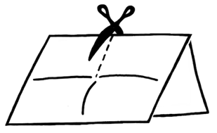 | 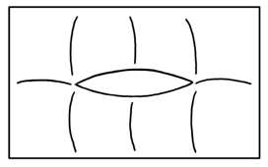 | 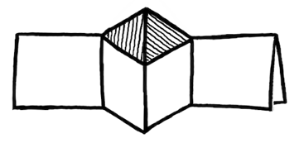
- Nun schneidet man in der Mitte bis zur nächsten Bruchkante vorsichtig ein. | - Das Blatt hat nun in der Mitte einen Schlitz. | - Das Blatt wird der Länge nach gefaltet und langsam zusammengeschoben.
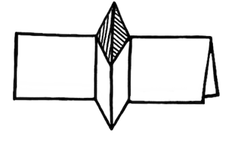 | 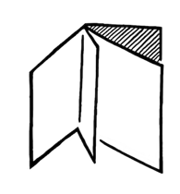 | 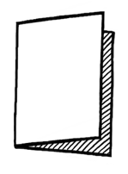  Buddy  Book
- Es entsteht ein Kreuz. | - Nun werden die anderen Seiten einem Buch entsprechend nach hinten oder vorne gelegt. | - Das Buddy Book ist fertig und kann gefüllt werden.

